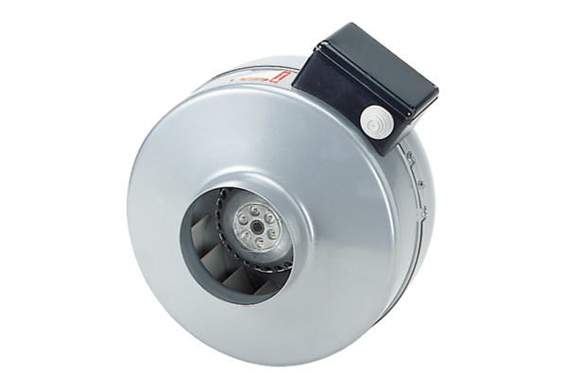Odśrodkowy wentylator kanałowy ERR 10/1 SOpakowanie jednostkowe: 1 sztukaAsortyment: C
Numer artykułu: 0080.0271Producent: MAICO

